**15 ноября**

на базе центра образования естественно-научной и технологической направленностей «Точка роста» состоялся турнир «Знатоки естественных наук».

Целями мероприятия было расширить и углубить знания по дисциплинам «Физика», «Химия», «Биология», «Математика», «Информатика», «Технология»; проверить степень усвоения знаний обучающихся по дисциплинам математического и естественнонаучного цикла, расширить кругозор, развить умение концентрировать внимание на основном и активизировать мыслительную деятельность обучающихся. Также игра должна способствовать установлению уважительного отношения к соперникам

В ходе игры участники должны были пройти несколько туров. Вопросы позволяли повторить пройденный материал, проявить учащимися свои знания по физике, математике, химии, биологии, технологии, а также смекалку, находчивость. Предлагалось несколько тем, и участники команд выбирали вопросы понравившейся темы. По окончанию мероприятия были подведены итоги и победители были награждены грамотами, а все участники получили сладкие подарки.

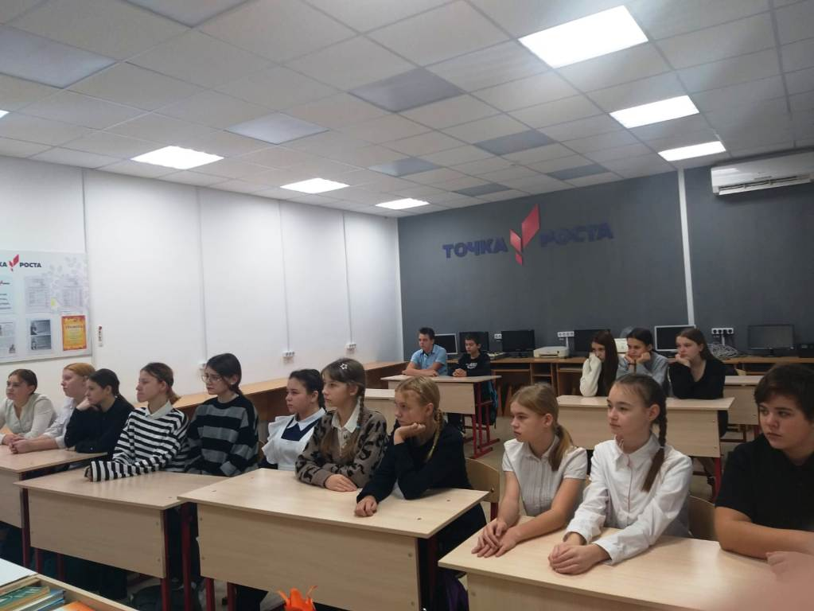

**11 ноября**

Глава Котовского сельского поселения, председатель совета депутатов, депутат фракции «Единая Россия» Иванченко Г.И. провела урок финансовой грамотности для старшеклассников в рамках направления «Экономика развития» Народной программы партии «Единая Россия».

На уроке ученики получили ценные знания и навыки, которые помогут им в будущем грамотно управлять своими финансами. Поселеннова О.А. рассказала о важности финансовой грамотности в современном мире, а также о том, как эти знания могут помочь молодым людям стать успешными и независимыми.

Программа урока:

1. Введение в финансовую грамотность:

Основные понятия и термины.

Важность финансовой грамотности в повседневной жизни.

2. Основы управления финансами:

Планирование бюджета.

Навыки экономии и инвестирования.

3. Практические задания:

Решение задач по управлению финансами.

Обсуждение реальных кейсов.

Урок финансовой грамотности стал важным шагом в развитии экономической культуры среди молодежи. Ученики получили не только теоретические знания, но и практические навыки, которые помогут им в будущем принимать правильные финансовые решения.

Проведение подобных мероприятий способствует повышению уровня финансовой грамотности среди молодежи и помогает им стать более ответственными и успешными гражданами.

